CRTK 2HP使用教程
指示灯定义
CAN - CAN通信状态灯，快闪是未通信，一秒闪一次是通信正常。
PWR - 接通电源后常亮
ERR - 模块自检不通过时常亮，正常自检则不亮。
PVT - 模块正常定位时，常亮。
RTK - rtkfix固定解时常亮，其他状态不亮灯。

使用指南（ardupilot）
https://doc.cuav.net/gps/c-rtk-series/zh-hans/c-rtk2-hp/users-manual.html
上面链接加入基站设置：
作为rtk基站
自主优化设置基站模式：
即在将架设基准站的点没有精确坐标时，可设置接收机在安装点上进行一定时间的收敛和自主优化，取此段时间内的平均值设置为基准站的坐标。
模块连接串口助手，选择模块端口、波特率选择115200，点连接。
在配置命令行中键入以下命令，：
GPGGA COM2 1
Mode base time 60 2 2.5
rtcm1006 com2 1
rtcm1033 com2 1
Rtcm1073 com2 1
Rtcm1124 com2 1
Rtcm1084 com2 1
Rtcm1094 com2 1
Saveconfig

（注：最后需要加enter，点发送，即完成配置）

连接MP地面站
模块配置完成后需断开连接，避免端口占用。
初始设置——可选硬件——RTK/GPS Inject界面，不勾选【Ublox M8/F9P autoconfig】
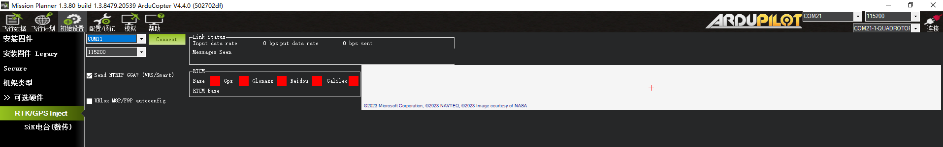 选择模块端口，波特率115200，点连接，完成。
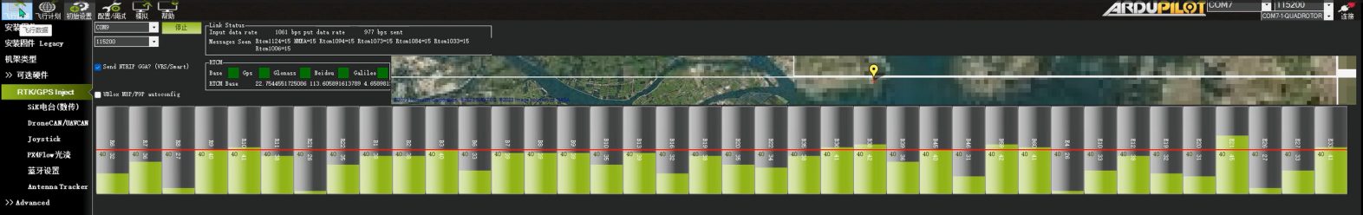
扩展：基站数据可通过数传单独传输给移动站，配置参数和连接mp地面站一样，电台波特率需要设置成115200.

使用指南（px4）
固件兼容1.14.0beta版本

Uavcan通信
注：CAN通信时双天线定向功能无效，支持单点定位和RTK定位。
飞控和rtk模块使用默认参数即可

UART通信
飞控参数配置
Ser_gps1_baud=230400
Gps_1_protocol=6:nmea 【当模块连接在其他串口则要用其他参数来配置】
EKF2_GPS_CTRL=15 【enable dual antenna heading into the yaw estimation】
GPS_YAW_OFFSET 【如果主天线在前方，则将航向偏移设置为0。角度按时钟方向增加，如果主天线在车辆右侧，从天线在左侧，则将偏移设置为90度】
EKF2_GPS_POS_X，Y/Z 【配置主天线离机子重心的距离,如果天线固定在无人机重心右侧25cm处，则配置EKF2_GPS_POS_Y为0.25】

模块参数配置
模块连接电脑，使用串口助手，波特率选115200，点连接。若数据显示不是乱码说明波特率是115200，按照以下命令操作
输入命令：
CONFIG COM2 230400 8 n 1
GPGGA 0.2
CONFIG HEADING FIXLENGTH
CONFIG UNDULATION AUTO
CONFIG
UNIHEADINGA 0.200
AGRICA 0.200
MODE MOVINGBASE
GNGGA 0.200
GNRMC 0.200
VERSIONA
SAVECONFIG

（注：最后需要加enter，点发送，即完成配置）

基站设置
目前，crtk 2hp不支持作为基站连接qgc地面站；需要使用crtk 9ps作为地面基站，
https://doc.cuav.net/gps/c-rtk-series/zh-hans/rtkbase-for-qgc.html

